Московский государственный технический университет им. Н.Э. Баумана
(национальный исследовательский университет)

ЭКЗАМЕНАЦИОННЫЙ БИЛЕТ № 8

по курсу «Гидравлические приводы ПРТС»

- Рассказать последовательность проведения энергетического расчета гидропривода, изображенного на рисунке 1. Нагрузка на шток гидроцилиндра 2 содержит только статическую (неизменную) силу 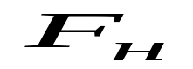. Задана максимальная скорость движения штока 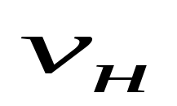. Привести расчетные зависимости для каждого этапа расчета.

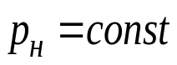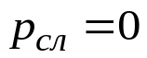
1
2
Рисунок 1

2. Какие конструктивные решения используются в подводных гидросистемах для защиты от проникновения забортной морской воды? Привести примеры таких решений.

Билет рассмотрен и утвержден на заседании кафедры СМ11 14 мая 2022 г.

